附件2

“河北健康码”（含“通信大数据行程卡”）示例

提醒考生：1.以下2个图片均须考前打印；2.图片2要求显示考前连续14日体温，任何一天不允许出现“未打卡”情况。

图片1-“河北健康码”（含“通信大数据行程卡”）（须显示绿色）
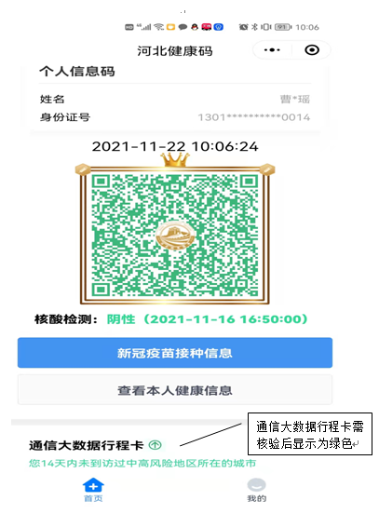
图片2-健康打卡记录（考前连续14天）
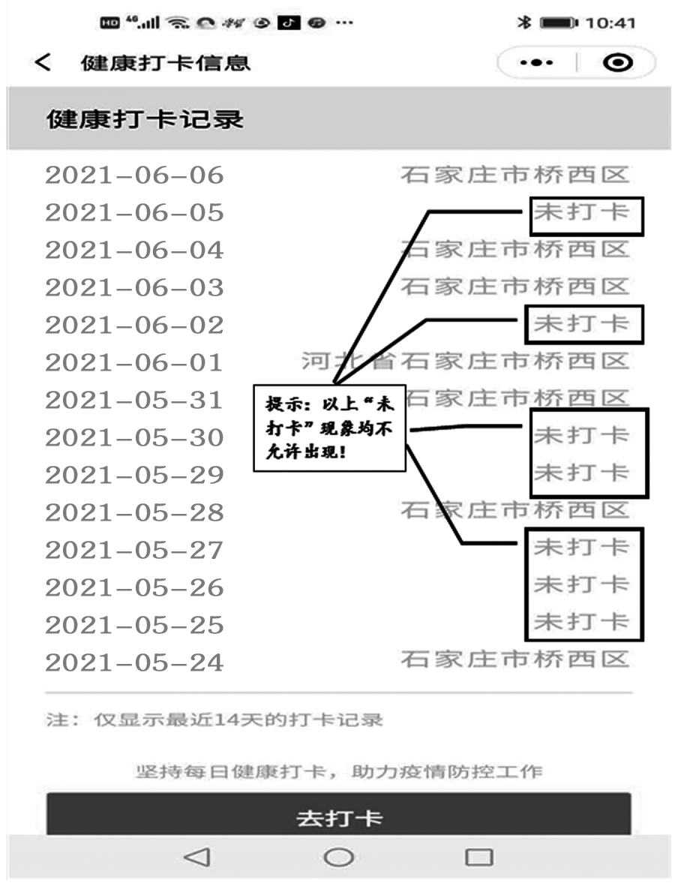
注：考生进入考点时出示。

